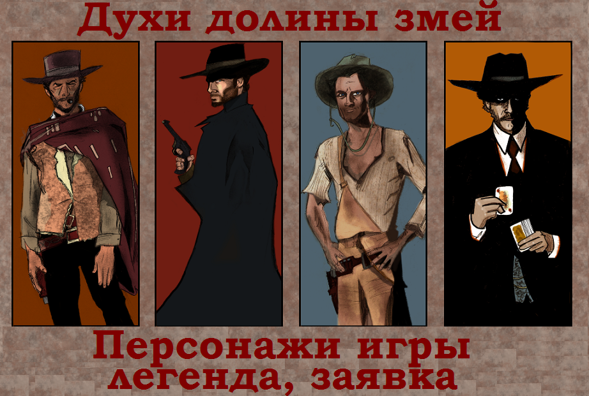

Обычного списка персонажей не будет. Как мы писали ранее – игра, в первую очередь, ориентирована на тех, кому интересен жанр вестерна и его неповторимая атмосфера. Такие люди уже представляют себя в той или иной роли. Если же Вы претендуете на уже занятую роль (ну не может у нас быть двух шерифов) или не можете выбрать из нескольких вариантов, то мы подберём для Вас что-то подходящее, учитывая Ваши пожелания, которые Вы подробно опишете в заявке, находящейся в конце этого документа.
В качестве легенды персонажа, мы не требуем художественного многостраничного произведения. Несколько биографических фактов из жизни Вашего персонажа, что-нибудь о его привычках, характере и ответов на нижеприведённые вопросы о его отношении к различным вещам и явлениям будет вполне достаточно. Итак, нам очень интересно знать:
- Жизненные ценности персонажа;
- Политические пристрастия, отношения к прошлой войне;
- Религиозные взгляды;
- Отношение к разным расам и народам: белым, неграм, индейцам, мексиканцам;
- Отношение к богатству, материальным ценностям и людям: очень богатым и очень бедным;
- Насколько персонаж морален, его отношение к очень правильным и очень аморальным людям;
- Чем выделяется в персонаже внешне, в общении;
- Какие черты характера персонаж ценит в людях, что он не выносит в людях;
- О чём мечтает или к чему стремится.
Если Вы дополните свои ответы случаями из жизни персонажа, причинами, по которым у него появились те или иные взгляды, то это украсит легенду и сделает её более целостной.

Всё это хорошо, если Вы хотите реализовать свои творческие идеи, поэтому вполне возможен вариант, когда легенду или её часть Вы оставляете на усмотрение Мастеров. В этом случае мы ожидаем, что Вы постараетесь сыграть предложенного нами персонажа или некоторые его черты характера, особенности поведения.
Форма заявки:

- Имя пользователя на RPG.by, либо псевдоним, под которым вы известны в ролевом сообществе;
- Реальное ФИО;
- Возраст;
- Город проживания;
- E-mail;
- Контактный телефон;
- Медицинские противопоказания;
- Желаемая роль, её краткое описание: род занятий персонажа, его психологический портрет, почему выбрана такая роль;
- Цель участия в игре, пожелания по игровому процессу, чем хоте заниматься на игре.

Каждый пункт заявки обязателен для заполнения. Заявка высылается на Е-мэйл: wwmwest@tut.by. Если в течение недели вы не получили ответа на свою заявку, продублируйте её и свяжитесь с кем-то из Мастеров по телефону или форумной почте:
Konan (+375 29) 394-00-67
Bloodroad (+375 29) 756-45-47

